Labоratоriya ishi №6
Mavzu: Formani yaratish va elementlarini ishlatish (input, textarea, select)
Ishdan maqsad:
HTML tili yordamida veb-sahifalarda foydalanuvchi bilan o‘zaro aloqa o‘rnatish uchun forma (form) yaratishni va uning asosiy elementlari - <input>, <textarea>, hamda <select> teglaridan to‘g‘ri foydalanishni o‘rganishdir.
Nazariy qism:
HTML formasi foydalanuvchi ma'lumotlarini yig'ish uchun ishlatiladi. Foydalanuvchi ma'lumotlari ko'pincha qayta ishlash uchun serverga yuboriladi.

<form> elementi - foydalanuvchi kiritishi uchun HTML formasini yaratish uchun ishlatiladi:
<form>
# forma elementlari
</form>
Element <form>har xil turdagi kiritish elementlari uchun konteynerdir, masalan: matn maydonlari, tasdiqlash qutilari, radio tugmalari, yuborish tugmalari va boshqalar.
Asosiy forma elementlari:
- <input> — ma’lumot kiritish uchun ishlatiladi.
<input type="text" name="ism" placeholder="Ismingizni kiriting">
<input type="email" name="email" placeholder="Email kiriting">
<input type="password" name="parol" placeholder="Parol kiriting">
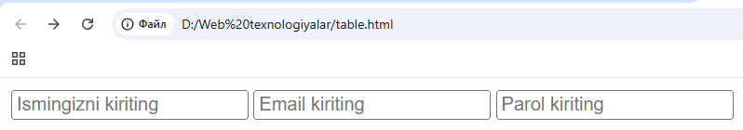
type atributi orqali kiritiladigan ma’lumot turi belgilanadi (text, number, email, radio, checkbox, submit va boshqalar).
- <textarea> — bir nechta satrli matn kiritish uchun ishlatiladi.
<textarea name="fikr" rows="4" cols="40" placeholder="Fikringizni yozing"></textarea>
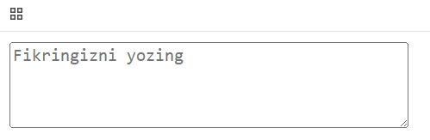
- <select> — ro‘yxatdan bir yoki bir nechta variant tanlash imkonini beradi.
<input type="submit" value="Yuborish">
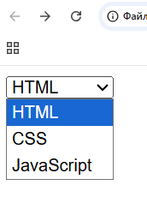
Yuborish tugmasi:
<input type="submit" value="Yuborish">
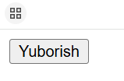

Laboratoriyani amaliy qismi
Bugungi mavzu orqali formani yaratib va unda elementlari input, textarea, select larni ishlatishni o’rgandik va shular asosida forma tayyorladik. Meni web-sahifam Urganch shahar nomli web sayt bo’lgani uchun ro’yxatdan o’tish formasini qildim.
- qadam: Orqa fonga rasm qo’yish uchun img papkasi yaratib bir dona rasm tashlab qo’ydim:
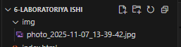
- qadam: style.css kodi:
{
margin: 0;
padding: 0;
box-sizing: border-box;
}

body {
font-family: 'Segoe UI', Tahoma, Geneva, Verdana, sans-serif;
background: url('img/photo_2025-11-07_13-39-42.jpg') center/cover no-repeat fixed;
min-height: 100vh;
display: flex;
align-items: center;
justify-content: center;
padding: 20px;
position: relative;
}

/* Forma konteyneri */
#register {
width: 100%;
max-width: 400px;
}

#register h2 {
color: white;
margin-bottom: 20px;
font-size: 28px;
text-shadow: 0 2px 4px rgba(0,0,0,0.3);
}

/* Forma */
form {
background: white;
padding: 30px;
border-radius: 16px;
box-shadow: 0 10px 30px rgba(0,0,0,0.2);
text-align: left;
}

/* Label */
label {
display: block;
margin-bottom: 6px;
color: #2c3e50;
font-weight: 600;
font-size: 14px;
}

/* Input, Select, Textarea */
input[type="text"],
input[type="email"],
select,
textarea {
width: 100%;
padding: 12px;
margin-bottom: 16px;
border: 2px solid #e0e0e0;
border-radius: 8px;
font-size: 16px;
transition: all 0.3s ease;
}

/* Fokus holati */
input:focus,
select:focus,
textarea:focus {
outline: none;
border-color: #4e97e0;
box-shadow: 0 0 0 3px rgba(78, 151, 224, 0.2);
}

/* Select o'qini o'zgartirish */
select {
appearance: none;
background-image: url("data:image/svg+xml,%3Csvg xmlns='http://www.w3.org/2000/svg' width='12' height='8' viewBox='0 0 12 8'%3E%3Cpath fill='%23666' d='M0 0l6 8 6-8z'/%3E%3C/svg%3E");
background-repeat: no-repeat;
background-position: right 12px center;
background-size: 12px;
}

/* Textarea */
textarea {
resize: vertical;
min-height: 80px;
}

/* Tugma */
button {
width: 100%;
padding: 14px;
background: linear-gradient(to right, #4e97e0, #357abd);
color: white;
border: none;
border-radius: 8px;
font-size: 16px;
font-weight: 600;
cursor: pointer;
transition: all 0.3s ease;
margin-top: 10px;
}

/* Hover effekti */
button:hover {
background: linear-gradient(to right, #357abd, #2c6aa0);
transform: translateY(-2px);
box-shadow: 0 6px 20px rgba(78, 151, 224, 0.4);
}

button:active {
transform: translateY(0);
}
3-qadam: index.html kodi:
<!DOCTYPE html>
<html lang="uz">
<head>
<meta charset="UTF-8">
<meta name="viewport" content="width=device-width, initial-scale=1.0">
<title>Urganchshahar.uz - Ro'yxatdan o'tish</title>
<link rel="stylesheet" href="style.css">
</head>
<body>

<section id="register">
<h2>Ro‘yxatdan o‘tish</h2>
<form>
<label for="ism">Ism:</label>
<input type="text" id="ism" name="ism" placeholder="Ismingiz" required>

<label for="email">Email:</label>
<input type="email" id="email" name="email" placeholder="Email manzilingiz" required>

<label for="jins">Jins:</label>
<select id="jins" name="jins" required>
<option value="">Tanlang...</option>
<option value="Erkak">Erkak</option>
<option value="Ayol">Ayol</option>
</select>

<label for="izoh">Izoh:</label>
<textarea id="izoh" name="izoh" rows="3" placeholder="O‘zingiz haqingizda..."></textarea>

<button type="submit">Yuborish</button>
</form>
</section>

</body>
</html>
4-qadam: Kod natijasi:
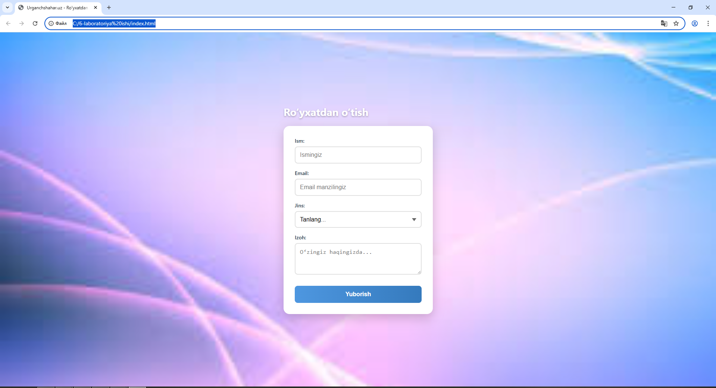
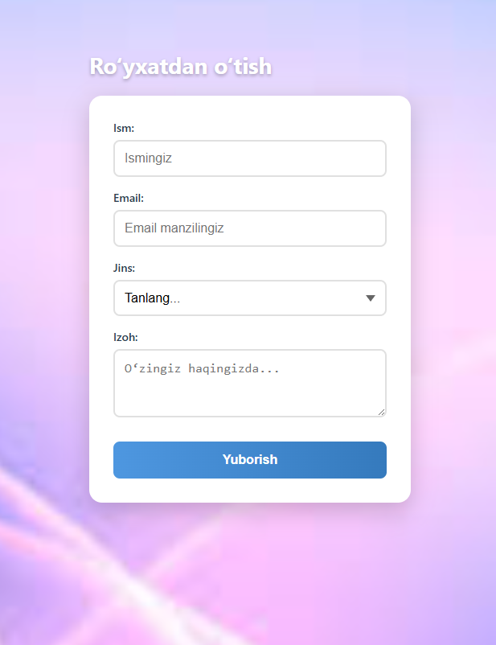
Xulosa:

Bugun men HTML darsida formani yaratish va undagi elementlarni ishlatishni o‘rgandim. Bu mavzu juda muhim, chunki har qanday veb-saytda foydalanuvchidan ma’lumot olish uchun forma kerak bo‘ladi. Birinchi navbatda, <form> tegi bilan forma yaratdim. Bu teg barcha kiritish elementlarini bir joyga jamlaydi. Ichiga <input>, <textarea>, <select> kabi elementlarni joylashtirdim.<input> tegi orqali matn, email kiritish maydonlarini qo‘shdim. Masalan, type="text" ism uchun, type="email" esa elektron pochta uchun. Har bir maydonga name, id, placeholder va required atributlarini qo‘shdim. Bu foydalanuvchiga qulaylik yaratadi va brauzer avtomatik tekshiruv o‘tkazadi.<select> tegi bilan jins tanlash uchun ochiluvchi ro‘yxat yaratdim. Ichiga <option> teglari orqali “Erkak” va “Ayol” variantlarini qo‘shdim. Bo‘sh variantni ham qo‘shib, foydalanuvchi majburan tanlashini ta'minladim.<textarea> tegi esa uzunroq izoh yozish uchun ishlatildi. rows atributi orqali balandligini belgiladim, placeholder bilan esa yo‘nalish berdim.Har bir maydon uchun <label> tegi qo‘shdim. Bu nafaqat ko‘rinishni chiroyli qiladi, balki foydalanuvchiga qaysi maydon nima uchun ekanligini tushuntiradi. for atributi bilan id ni bog‘lab, klik qilganda kursor avto-fokuslanishini ta'minladim.Nihoyat, <button type="submit"> orqali “Yuborish” tugmasini qo‘shdim. Bu forma ma'lumotlarini jo‘natish uchun kerak.Barcha elementlarni style.css faylida alohida dizayn qildim. Inline stil o‘rniga CSS fayl ishlatish kodni tartibli va boshqarishni oson qildi. Orqa fon sifatida kutubxona rasmini qo‘ydim, forma esa shaffof va zamonaviy ko‘rinishga ega bo‘ldi.Live Server yordamida saytni brauzerda sinab ko‘rdim. Endi formani to‘ldirib, “Yuborish” ni bosganimda ma'lumotlar to‘g‘ri yig‘iladi (keyinchalik PHP bilan saqlashni o‘rganaman).
Xulosa qilib aytganda, men bugun:
- Formani to‘g‘ri tuzishni,
- Har bir elementning vazifasini,
- Foydalanuvchi uchun qulaylik yaratishni,
- CSS bilan professional dizayn qilishni to‘liq o‘zlashtirdim.

